“长垣蒲东新城F-02、F-12摘地”项目融资计划书

一、项目概况
二、目前的进展情况
三、河南置业发展有限公司股东结构及目前投入情况
四、项目经济效益分析
五、销售资金回笼还款来源
六、融资规模及期限

附件：1、公司法人营业执照、资质证书
2、公司股东身份证
3、项目用地出让合同及出让金缴纳凭证
4、本项目开发政府的主要批文
5、项目总体规划效果图

河南汇淼置业发展有限公司

2021年1月18日

一、河南汇淼置业发展有限公司项目概况
1、项目所在地城市情况
长垣市，河南省直辖，新乡市代管，位于豫东北地区，介于东经114°29'—114°59'、北纬34°59'—35°23'之间，总面积1051平方千米。 下辖5个街道、11镇、2乡和1个省级高新技术产业园区，总人口88.18万人（2019年）。 市政府驻蒲西街道人民路368号。
前221年，秦改首邑为长垣县。2019年8月，河南省撤销长垣县，设立县级长垣市。 属暖温带大陆性季风型气候。 大庆—广州高速公路、济东高速公路、新菏铁路、省道308线、213线穿境而过。
长垣市是全国文明城市 、国家园林县城 、国家新型城镇化综合试点地区 、全国科普示范区 、节水型社会建设达标县 、国家农产品质量安全县 、全国农村创新创业典型县 、革命文物保护利用片区分县省级森林城市、河南省基本实现主要农作物生产全程机械化示范县 、农村集体经营性建设用地使用权抵押贷款试点县。
2019年，长垣市地区生产总值469.32亿元，较2018年增长8.1%。其中：第一产业增加值49.14亿元，增长3.1%。第二产业增加值252.57亿元，增长10.3%。第三产业增加值167.62亿元，增长5.8%。三次产业结构为10.47：53.82：35.71。人均生产总值59847元。
2、项目所在地房地产业状况
长垣市是河南省最为富足的县级市。其产业有以河南豫起集团为首的起重产业，长垣起重业占全国起重业比例的86%。以驼人集团为首的医疗耗材，占据了全国92%的市场份额。还有全国著名的防腐之乡也是长垣。
长垣地产政策市场看， 本地无任何限购政策。当地有建业一号院、碧桂园、汇淼紫云府等外地房企的项目。
以汇淼紫云府为例：2018年预计开盘价格为5900-6400元/平米。
2019年6月开盘价格为7400元/平米
2020年12月，现售价为8000元/平米 均价
受疫情影响，在大城市的长垣人，出现了大量回乡的现象，推动了当地房价持续上涨。F-02、F-12周边的地块基本都已经开发了。地块周边的丁滦村和满村距离项目地仅几公里。但这两个村聚集着大批在外地发家的暴发户，以亿为单位的家庭家族不下几十个。而且长垣人极为恋家，逢年节长垣遍地是豪车，酒店也是提前半年才能订到。
- 项目概况
项目位于长垣市东北部，是长垣县发展东部门户的要塞之地，也是长垣老城疏散城市功能的辐射新区。基地北起蒲城大道，南至伯玉路，西到龙逄大道，东达规划东环路；东北部连接北侧济东高速，区域交通便利。

项目位置示意图
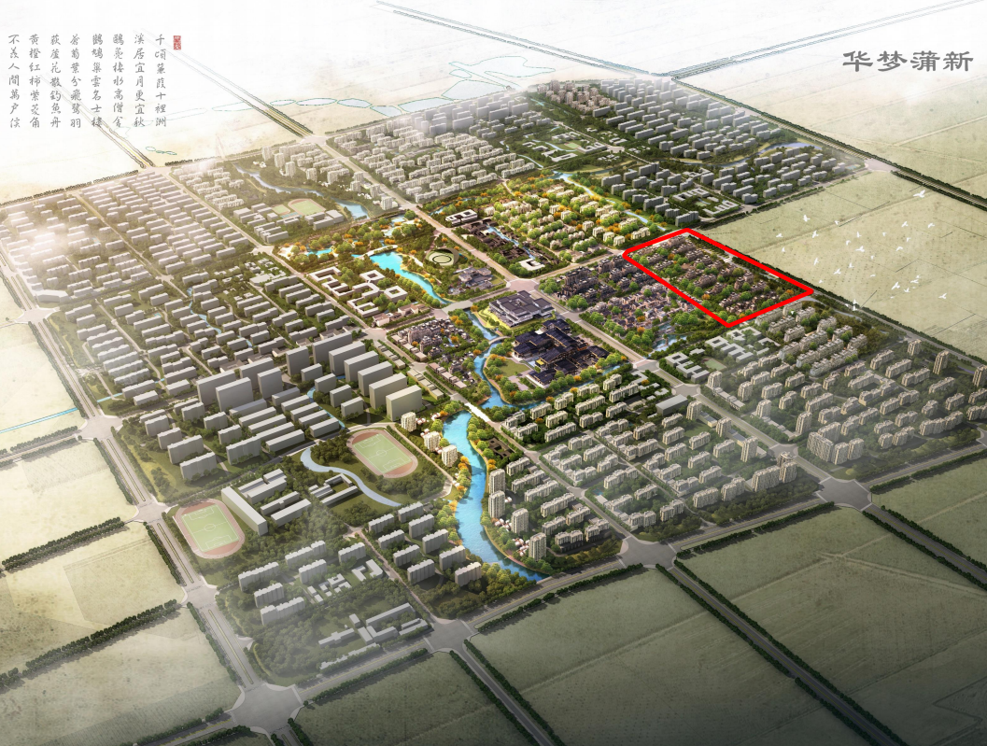
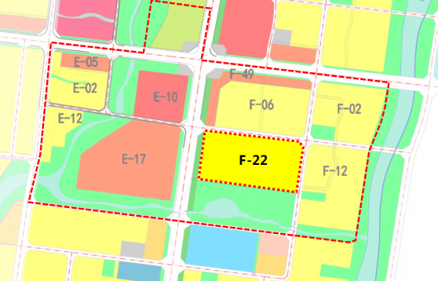
G2020-169（F-02）号地，面积27075.93m2，折合40.61亩
G2020-170 (F-12)号地，面积33715.82m2，折合50.57亩
两块地共 计：91.18亩
用地规划：1.0<容积率<1.7
建筑密度：35%
绿地率：30%。

项目主要技术经济指标表
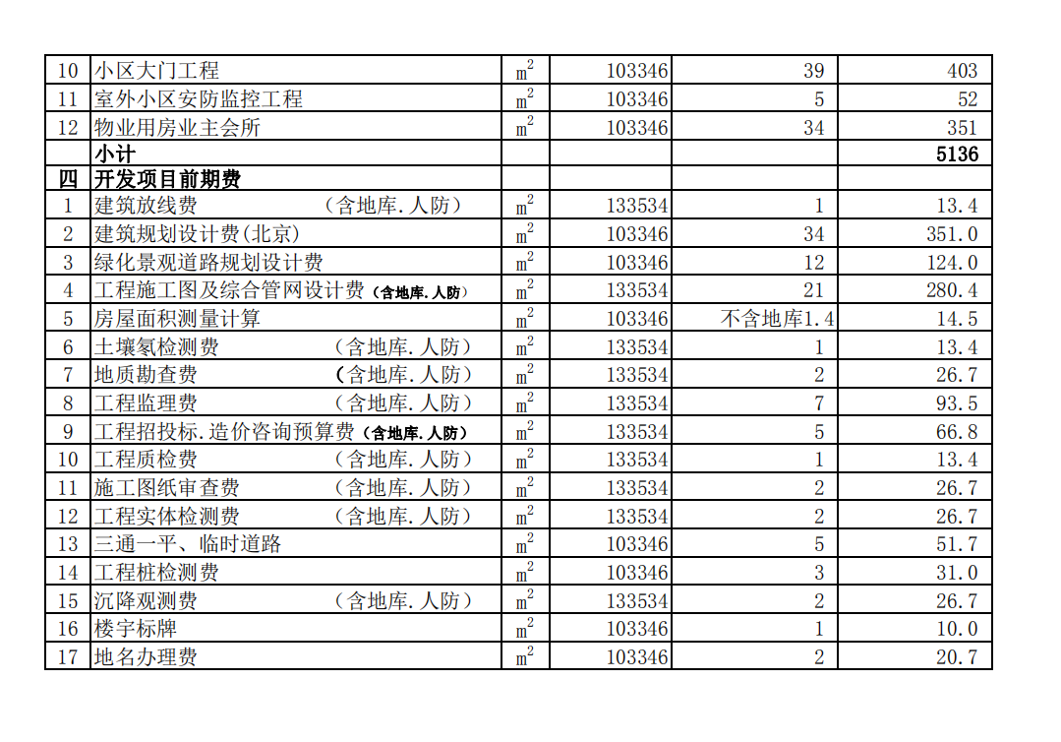
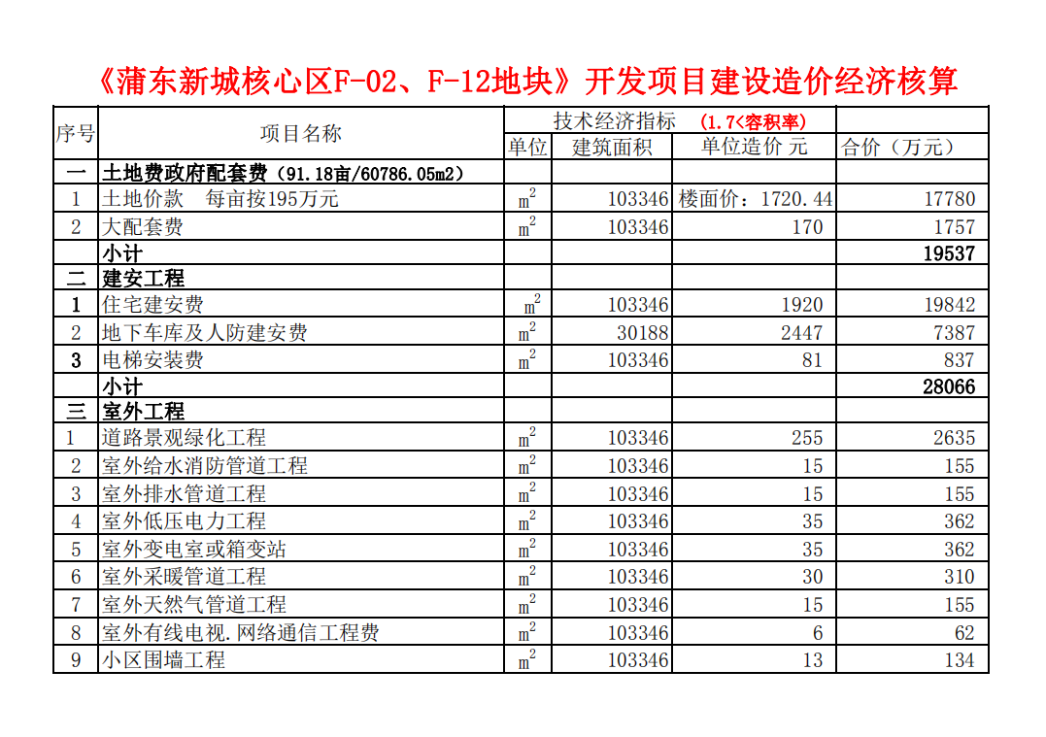

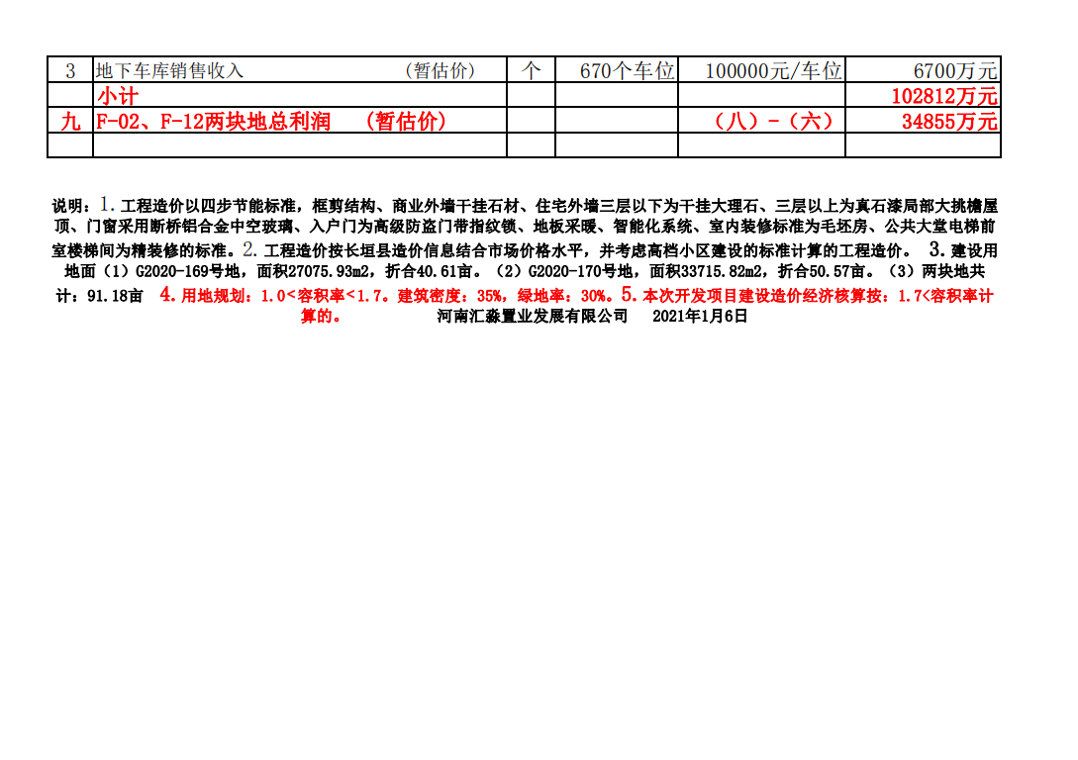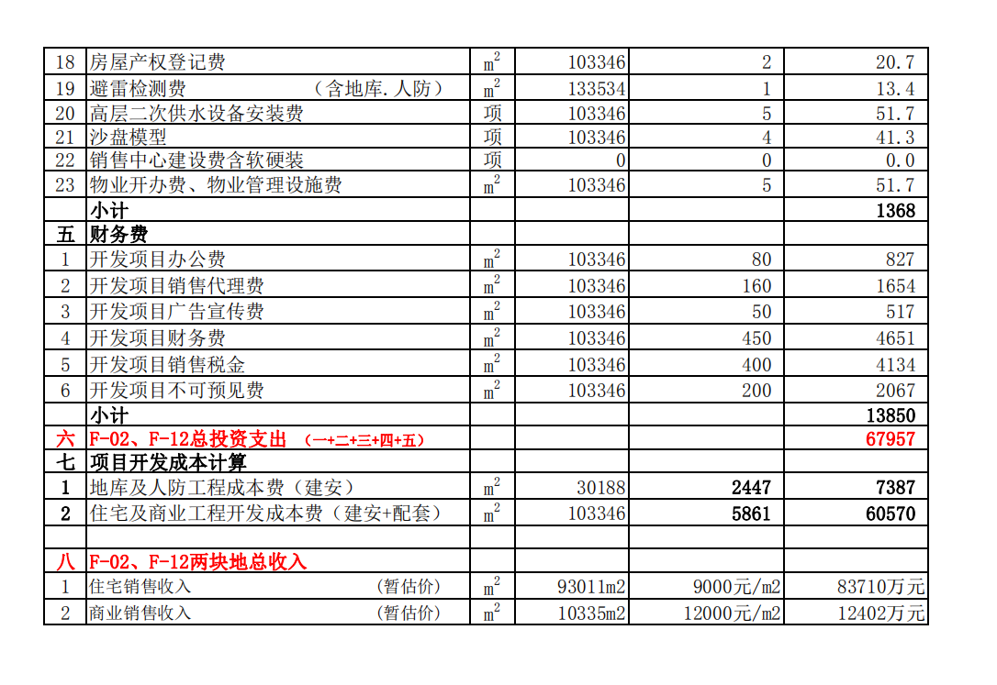

二、项目目前进展情况
F-02、F-12共计土地出让金1.5亿元。我公司目前在长垣市开发的紫云府项目与F-02、F-12地块相邻。目前紫云府项目正常销售中，未销售货值还有4亿左右。我公司愿意用此项目剩余货值做抵押，融资摘F-02、F-12两块地块。
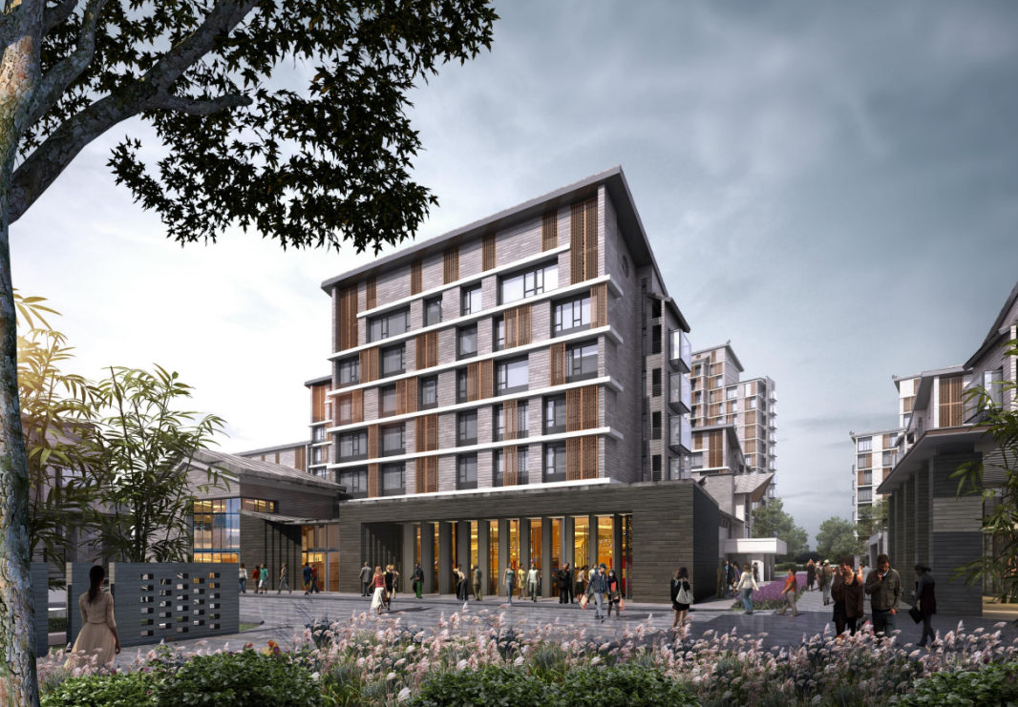
三、开发商河南汇淼置业发展有限公司股东结构及目前投入情况：
1、河南汇淼置业发展有限公司，成立于2016年7月28日，主营房地产开发、经营、房屋销售、房屋拆迁、房屋租赁、物业服务等，公司注册资本金人民币10000万元，股东为杨振鹏100%控股。集团在天津开发了多个项目，在河南省长垣市紫云府为第一个项目，并且销售情况非常健康，因此公司打算继续开发周边地块。
2、河南汇淼置业发展有限公司法定代表人杨振鹏，现任公司总经理
- 紫云府项目目前还有4.6亿未售货值。可以用作融资抵押
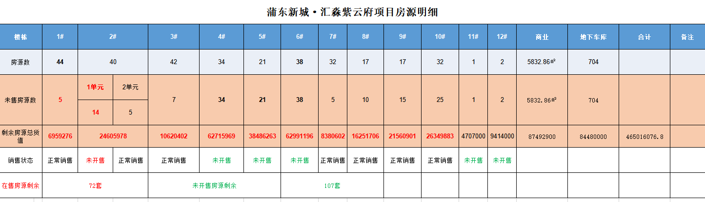

六、融资规模及期限：
1、融资规模及时间： 融资总额1.5亿元，建议1月27日之前一次性到位，融资只用来摘地。
2、使用期限1+1年（根据项目销售资金回笼情况可以协商提前归还）。
3、利息及支付方式：到期还本付息。利息协商确定。
4、融资用途：仅用于摘地。
- 融资安全保障措施：现有在建紫云府项目剩余4.6亿未售货值融资抵押担保。

综上根据项目前景及利润回报、回款进度分析，融资方案是切实可行的，还款是有安全保障的。

河南汇淼置业发展有限公司
2021年1月18日

附件：1、公司法人营业执照、资质证书
2、公司股东身份证
3、项目用地出让合同及出让金缴纳凭证
4、本项目开发政府的主要批文
5、项目总体规划效果图

